НЕТЕХНИЧЕСКОЕ РЕЗЮМЕ
Информация подпунктов ст. 89 ЭК РК | Краткое резюме подпунктов ст. 89 ЭК РК
1) описание намечаемой деятельности, в отношении которой составлен отчет, включая:  Описание предполагаемого места осуществления намечаемой деятельности, его координаты, определенные согласно геоинформационной системе, с векторными файлами, а также описание состояния окружающей среды в предполагаемом месте осуществления намечаемой деятельности на момент составления отчета; | Проект нормативов допустимых выбросов загрязняющих веществ (НДВ), разработан для ТОО «СП «ЮГХК», рудника Южный Инкай, участка №4.  Основание для исполнения проектных решений является Договор №152-25 от 15.04.2025 г, между ТОО «Актино-СКБ» и ТОО «СП «ЮГХК».  Целью работы является корректировка проектных решений нормативов допустимых выбросов при работе рудника Южный Инкай, №4.  Представленный документ содержит результаты расчета концентраций (рассеивания) загрязняющих веществ в атмосферном воздухе, создаваемых выбросами ТОО «СП «ЮГХК» рудник Южный Инкай №4 и нормативы выбросов загрязняющих веществ в атмосферу для указанного объекта ТОО «СП «ЮГХК» на период 2026-2030г.г.  Основные производственные участки, в том числе являющиеся значимыми источниками воздействия на атмосферный воздух по участку №4 являются:  (001) ЦППР, (002) ФХЛ, (003) Слесарная мастерская, (004) САС и УПР, (005) производства ХКПУ, (006) Технологическая насосная станция ПР, (007) Технологическая насосная станция ВР, (008) РВР, (009) Узел фильтрации шлама, (010) Склад аммиачной воды, (011) Склад жидких реагентов (СЖР), (012) Центральная котельная, (013) Автотранспортный , (014) Служба главного механика (СГМ), (015) СКЛАД ГСМ, АЗС, (016) Пункт дезактивации и загрузки, (017) Склад Готовой Продукции, (018) АБК, (019) Вахтовый поселок 1, (020) Вахтовый поселок 2, (021) Вахтовый поселок VIP, (022) ГТП, (023) ГТП Склад жидких реагентов.  Основанием для корректировки проекта нормативов НДВ на 2026-2030гг. для ТОО «СП «ЮГХК» рудник Южный Инкай №4 являются результаты внеочередной проведенной инвентаризации источников выбросов на объектах ТОО «СП «ЮГХК». В процессе инвентаризации уточнялись параметры выбросов и их физические характеристики.  При расчете объемов выбросов от вентиляционных установок были использованы результаты замеров выбросов.  Общее число источников выбросов загрязняющих веществ в атмосферу на 2026 год - 108, в том числе: организованных – 95, неорганизованных площадных – 13. Автотранспорт – 44 единиц.  Загрязнение атмосферного воздуха на существующее положение происходит ингредиентами 39-и наименований, образующих 11 групп веществ, обладающих эффектом суммации вредного воздействия.  По действующему разрешению (Экологическое разрешение на воздействие для объектов I категории №KZ93VCZ03796461) общее число стационарных источников выбросов загрязняющих веществ в атмосферу на существующее положение для ТОО «СП «ЮГХК» - 115, в том числе: организованных 39, неорганизованных площадных 76, источников выделения 241.  Уменьшение количества источников выбросов не связано с уменьшением объема производства, это обусловлено уточнением параметров выбросов. Емкости (СЖР и АЗС) в проекте НДВ 2024 года учтены как неорганизованные источники, в настоящем проекте проведено уточнение и емкости выделены в отдельные организованные источники – дыхательный клапан емкостей. ДЭС, компрессоры в проекте НДВ 2024 года определены как неорганизованные (площадные), в настоящем проекте проведено уточнение и ДЭС, компрессоры определены, как организованные источники, имеющие отводные трубы. Источники выбросов цеха ЦППР в проекте НДВ 2024 года, имеющие до 27 источников выделения, в настоящем проекте уточнено количество источников выделения цеха ЦППР.  Суммарное количество выбросов загрязняющих веществ от источников ТОО «СП «ЮГХК» рудник Южный Инкай №4 на 2025 год по действующему разрешению 265.10099899 т/год (12.26378771 г/с), Экологическое разрешение на воздействие для объектов I категории №KZ93VCZ03796461.  Суммарное количество выбросов загрязняющих веществ от источников ТОО «СП «ЮГХК» рудник Южный Инкай №4 на 2026 - 2030 гг., определенное по результатам инвентаризации, составляет 255.152660121 т/год (32.5015440512 г/с).  В ближайшей жилой зоне (п. Тайконыр) превышения ЭНК исключены.
Общий план месторождения «Южный Инкай».  План промышленной площадки рудника «Южный Инкай». | 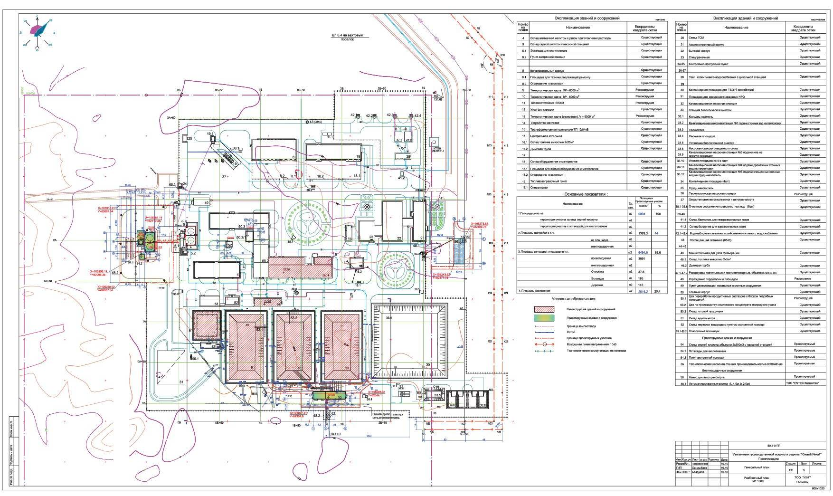  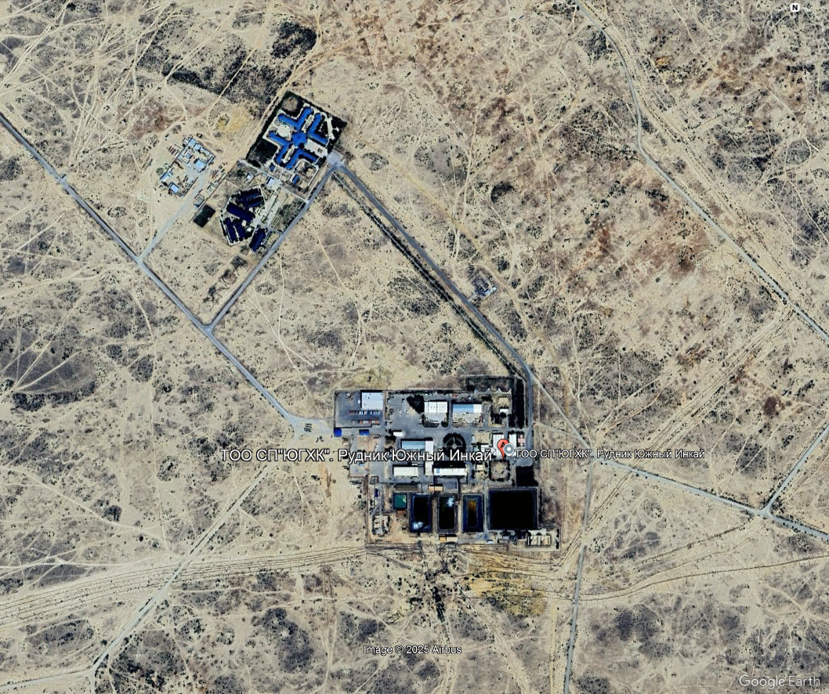  Вахтовый поселок 1  Промышленная площадка  Вахтовый поселок 2  Вахтовый поселок VIP
Информация о категории земель и целях использования земель в ходе строительства и эксплуатации объектов, необходимых для осуществления намечаемой деятельности; | Согласно Актов землепользования, категория земель: Земли промышленности, транспорта, связи, для нужд космической деятельности, обороны, национальной безопасности, и иного не сельскохозяйственного назначения.  Целевое назначение: Для добычи урана и сопутствующей инфраструктуры.
Информацию о показателях объектов, необходимых для осуществления намечаемой деятельности, включая их мощность, габариты (площадь занимаемых земель, высота), сведения о производственном процессе, в том числе об ожидаемой производительности предприятия, его потребности в энергии, природных ресурсах, сырье и материалах | В административном отношении действующий рудник «Южный Инкай» ТОО «СП «ЮГКХ» расположен в Каратауском сельском округе Сузакского района Туркестанской области, в 5 км юго-восточнее от поселка Тайконур. Вахтовый поселок рудника находится в 500 м северо-западнее от центральной промплощадки и состоит из 2-х жилых комплексов (старый и новый вахтовые поселки). Транспортная связь между промплощадкой и вахтовым поселком осуществляется посредством автодорог.  Площадь земельного участка центральной промплощадки составляет 24,54 га, старого вахтового поселка – 30 га, нового вахтового поселка – 8 га.  В соответствии с Рабочим проектом «Промышленная отработка месторождения урана «Южный Инкай» на участке №4 расположены промышленные площадки, объединенные между собой единым технологическим процессом:  Площадка №1 - добычной комплекс;  Площадка №2 - (Центральная)  Площадка №3 - Вахтовый поселок.  ГТП СЖР №4, СЖР №2  Вахтовый поселок. Вахтовый жилой комплекс № 1 состоит из 5 блоков: 1 блок – административно-хозяйственный, блоки 2-5 жилые проектной вместимостью 232 чел.  Вахтовый жилой комплекс № 2 состоит из 4-х жилых блоков (Г1-Г-4), соединенных с административно-хозяйственным блоком. Проектная вместимостью жилых блоков 120 чел.  В вахтовых поселках имеется сауна, бассейн, спортивный зал, прачечная. Сброс стоков осуществляется самотеком в существующие сети.
Информацию о компонентах природной среды и иных объектах, которые могут быть подвержены существенным воздействиям намечаемой деятельности, включая жизнь и (или) здоровье людей, условия их проживания и деятельности, биоразнообразие (в том числе растительный и животный мир, генетические ресурсы, природные ареалы растений и диких животных, пути миграции диких животных, экосистемы), земли (в том числе изъятие земель), почвы (в том числе органический состав, эрозию, уплотнение, иные формы деградации), воды (в том числе гидроморфологические изменения, количество и качество вод), атмосферный воздух, сопротивляемость к изменению климата экологических и социально-экономических систем, материальные активы, объекты историко-культурного наследия (в том числе архитектурные и археологические), ландшафты, а также взаимодействие указанных объектов | Животный мир.  Земноводные и пресмыкающиеся  В силу своего промежуточного положения на границе предгорий и песков рассматриваемая территория характеризуется богатой герпетофауной. Известны сборы гребнепалого, серого и сцинкового гекконов, средней, полосатой и быстрой ящурок, а также пустынного гологлаза. Согласно литературным источникам видовой состав насчитывает два вида амфибий и 21 вид рептилий, разноцветного полоза и обыкновенного щитомордника. Представляют опасность для человека насекомые - скорпионы, каракурты, фаланги, тарантулы и иксодовые клещи, а также ядовитые змеи - стрела-змея и щитомордник.  Птицы и млекопитающие  Птицы и млекопитающие являются одними из самыми заметных и показательных элементов фауны на территориях месторождения Южный Инкай. Видовое разнообразие и характер пребывания этих позвоночных на участках разработки месторождений в определенной мере связано с техногенными последствиями.  Отмечено обитание нескольких видов краснокнижных животных. Среди них два вида рябков (чернобрюхий и белобрюхий), саджа - копытка и др. Список краснокнижных птиц, встречающихся в районе, может быть достаточно большим. Так, во время весенних, осенних миграций, да и во время выводка молодняка возможны встречи большого числа редких хищных птиц, привлекаемых концентрацией многочисленных грызунов и синантропных птиц, круглый год обитающих на рассматриваемых территориях. Насчитывается около 20 видов дневных хищных птиц, 10 из которых занесены в Красные книги - Казахстана и СНГ. На обводненных и увлаженных участках, находящихся на пути весене-осенних миграций видов водно-болотного комплекса можно отметить целый список редких охраняемых видов птиц: веслоногих - два вида пеликанов, аистообразных - три вида, гусеобразных - пять, соколообразных - десять, журавлиных - пять, ржанкообразных -два, голубеобразных - три. Такое качественное и количественное богатство орнитофауны всецело обусловлено географическим расположением района на путях ежегодных миграций птиц. Птицы - самые многочисленные, подвижные и заметные позвоночные на территории. Здесь они наблюдаются в любое время года. Определен достаточно большой комплекс синантропных видов. Для данного комплекса характерны горлицы (малая и кольчатая), сизый голубь, черный стриж, сизоворонка, золотистый и зеленый щурки, удод, ласточки (городская, деревенская, береговушка), хохлатый жаворонок, трясогузки, туркестанский жулан, длиннохвостый сорокопут, майна, грач, сорока, ворона, а также воробьи испанский и домовый.  Промышленное освоение исследуемых территорий, сельскохозяйственная деятельность людей привели к преобразованию существовавших биогеоценозов и поспособствовали появлению в довольно больших количествах домашних животных и диких синантропных видов.  В связи с тем, что территории месторождения и пос. Тайконыр принадлежат по географическим условиям к пустынной зоне юго-западной Бетпак-Далы, то и видовой состав млекопитающих имеет ярко выраженный пустынный характер. Из грызунов это - желтый суслик, малый и большой тушканчики, большая песчанка, и заяц-то лай. Большая песчанка, пожалуй, является самым главным и основным по биомассе на территориях промыслов и соседних землях. Наибольшим видовым разнообразием на исследуемых территориях обладает группа грызунов (9 грызунов). Далее следуют хищные - 7 видов (псовые -3 вида: волк, лисица, корсак; два вида куньих - степной хорек, хорь-перевязка; два вида кошачьих - степная кошка и манул. Насекомоядные и рукокрылые представлены бедно, по два вида: это - ушастый еж, малая бурозубка и усатая ночница с нетопырем - карликом. Дикие копытные также представлены двумя видами: антилопой - сайгаком и газелью -джейраном.  Вследствие присутствия человека, заметной трансформации почвенного и растительного покрова, а также повышенной обводненности часто встречаются не совсем типичные для пустынь представители мышевидных грызунов: мыши, лесная и ломовая. На увлажненных участках – полевки.  На территории предприятия нет зданий и сооружений повышенной этажности, нет искусственных сооружений водоемов вне территории, что мешало бы перелету и гнездованию птиц. Для защиты птиц от поражения электрическим током на высоковольтных линиях (ВЛ) с металлическими опорами, проходящими в населенной местности, устанавливаются защитные устройства, а опоры заземляются.  Работы по ликвидации месторождения не должна повредить популяциям редких и эндемичных видов, так как выше упомянутые растения повсеместно встречаются на пространствах, которые не будут затронуты производственным процессом, поэтому специальные мероприятия по уменьшению воздействия предприятия на растительный и животный мир не предусматриваются.
Обоснование предельных количественных и качественных показателей эмиссий, физических воздействий на окружающую среду | Целью работы является корректировка проектных решений нормативов допустимых выбросов при работе рудника Южный Инкай, №4.  Представленный документ содержит результаты расчета концентраций (рассеивания) загрязняющих веществ в атмосферном воздухе, создаваемых выбросами ТОО «СП «ЮГХК» рудник Южный Инкай №4 и нормативы выбросов загрязняющих веществ в атмосферу для указанного объекта ТОО «СП «ЮГХК» на период 2026-2030г.г.  Основные производственные участки, в том числе являющиеся значимыми источниками воздействия на атмосферный воздух по участку №4 являются:  (001) ЦППР, (002) ФХЛ, (003) Слесарная мастерская, (004) САС и УПР, (005) производства ХКПУ, (006) Технологическая насосная станция ПР, (007) Технологическая насосная станция ВР, (008) РВР, (009) Узел фильтрации шлама, (010) Склад аммиачной воды, (011) Склад жидких реагентов (СЖР), (012) Центральная котельная, (013) Автотранспортный , (014) Служба главного механика (СГМ), (015) СКЛАД ГСМ, АЗС, (016) Пункт дезактивации и загрузки, (017) Склад Готовой Продукции, (018) АБК, (019) Вахтовый поселок 1, (020) Вахтовый поселок 2, (021) Вахтовый поселок VIP, (022) ГТП, (023) ГТП Склад жидких реагентов.  Основанием для корректировки проекта нормативов НДВ на 2026-2030гг. для ТОО «СП «ЮГХК» рудник Южный Инкай №4 являются результаты внеочередной проведенной инвентаризации источников выбросов на объектах ТОО «СП «ЮГХК». В процессе инвентаризации уточнялись параметры выбросов и их физические характеристики.  При расчете объемов выбросов от вентиляционных установок были использованы результаты замеров выбросов.  Общее число источников выбросов загрязняющих веществ в атмосферу на 2026 год - 108, в том числе: организованных – 95, неорганизованных площадных – 13. Автотранспорт – 44 единиц.  Загрязнение атмосферного воздуха на существующее положение происходит ингредиентами 39-и наименований, образующих 11 групп веществ, обладающих эффектом суммации вредного воздействия.  По действующему разрешению (Экологическое разрешение на воздействие для объектов I категории №KZ93VCZ03796461) общее число стационарных источников выбросов загрязняющих веществ в атмосферу на существующее положение для ТОО «СП «ЮГХК» - 115, в том числе: организованных 39, неорганизованных площадных 76, источников выделения 241.  Уменьшение количества источников выбросов не связано с уменьшением объема производства, это обусловлено уточнением параметров выбросов. Емкости (СЖР и АЗС) в проекте НДВ 2024 года учтены как неорганизованные источники, в настоящем проекте проведено уточнение и емкости выделены в отдельные организованные источники – дыхательный клапан емкостей. ДЭС, компрессоры в проекте НДВ 2024 года определены как неорганизованные (площадные), в настоящем проекте проведено уточнение и ДЭС, компрессоры определены, как организованные источники, имеющие отводные трубы. Источники выбросов цеха ЦППР в проекте НДВ 2024 года, имеющие до 27 источников выделения, в настоящем проекте уточнено количество источников выделения цеха ЦППР.  Суммарное количество выбросов загрязняющих веществ от источников ТОО «СП «ЮГХК» рудник Южный Инкай №4 на 2025 год по действующему разрешению 265.10099899 т/год (12.26378771 г/с), Экологическое разрешение на воздействие для объектов I категории №KZ93VCZ03796461.  Суммарное количество выбросов загрязняющих веществ от источников ТОО «СП «ЮГХК» рудник Южный Инкай №4 на 2026 - 2030 гг., определенное по результатам инвентаризации, составляет 255.152660121 т/год (32.5015440512 г/с).
Обоснование предельного количества накопления отходов по их видам | В процессе производственной деятельности на руднике Южный Инкай (центральная промплощадка) образуются следующие отходы производства и потребления:  Опасные отходы  - ветошь обтирочная промасленная 1,602 т/год;  - фильтры масляные отработанные 0,1741 т/год;  - аккумуляторные кислотные батареи 2,8975 т/год;  - отработанное масло 33,71 т/год;  - закисленный грунт 32 т/год;  - медицинские отходы 0,0294 т/год;  - охлаждающая жидкость 0,441 т/год;  - жестяные банки из-под краски 0,402 т/год;  Неопасные отходы  - отработанные светодиодные лампы 0,357 т/год;  - металлолом цветных металлов 28,167 т/год;  - металлолом черных металлов (с учетом металлической стружки) 26 т/год;  - отработанные металлоконструкции и технологическое оборудование 103 т/год, отходы оборудования информационных технологий и телекоммуникаций 1 т/год;  - изношенные автопокрышки (шины) 10,871 т/год;  - стружка, обломки полиэтиленовых труб 54 т/год;  - мешкотара полиэтиленовая 37,32 т/год;  - строительный мусор 45 т/год;  - отходы деревообработки 1 т/год;  - ТБО (с учетом смёта с территории) Твердые 2026 – 105,13 тонн; 2027 – 102,88 тонн; 2028 – 104,08 тонн; 2029 – 103,18 тонн; 2030 – 102,88 тонн.;  - осадок хозяйственно-бытовых сточных вод 13,246 т/год;  - огарок сварочных электродов 2026 – 0,34 тонн; 2027 – 0,3375 тонн; 2028 – 0,34 тонн; 2029 – 0,34 тонн; 2030 – 0,3375 тонн т/год;  - абразивный материал 0,5 т/год;  - буровой шлам 2026 год – 2955,905 тонн; 2027 год – 0 тонн; 2028 год – 1621,805 тонн; 2029 год – 365,555 тонн; 2030 год – 0 тонн.  Буровой шлам, образующийся при бурении эксплуатационных и наблюдательных скважин, так же подлежит передаче по Договору.  Всего образуется 2026 год – 3453,092 тонн; 2027 год – 494,935 тонн; 2028 год – 2117,942 тонн; 2029 год – 860,792 тонн; 2030 год – 494,935 тонн.  Хранение отходов производится в специально отведенных местах, согласно утвержденным правилам, для каждого вида отходов.  Весь объем отходов передается по Договорам со специализированными организациями.  Образование низкорадиоактивных отходов (НРАО) составит:  Низкорадиоактивные отходы передаются по Договору со специализированной организацией.  Хранение осуществляется на площадке ТНРО.
  год | Объем образования, т/год
  2026 | 830,00
  2027 | 250,00
  2028 | 250,00
  2029 | 250,00
  2030 | 250,00
Обоснование предельных объемов захоронения отходов по их видам, если такое захоронение предусмотрено в рамках намечаемой деятельности | Захоронений отходов не предусмотрено. Все отходы передаются по договорам.
Информацию об определении вероятности возникновения аварий и опасных природных явлений, характерных соответственно для намечаемой деятельности и предполагаемого места ее осуществления, в рамках осуществления намечаемой деятельности, описание возможных существенных негативных воздействий на окружающую среду, связанных с рисками возникновения аварий и опасных природных явлений, с учетом возможности проведения мероприятий по их предотвращению и ликвидации | На предприятии действуют регламенты по техники безопасности. Все специалисты компании вовлечены в процесс совершенствования системы охраны труда и техники безопасности. Вероятность возникновения аварийной ситуации крайне мала. В случае возникновения аварийной ситуации, существуют регламенты по оперативному восстановлению работоспособности предприятия и уменьшение негативного влияния на окружающую среду.
Способы и меры восстановления окружающей среды на случаи прекращения намечаемой деятельности, определенные на начальной стадии ее осуществления | Разработан план ликвидации последствий деятельности рудника «Южный Инкай»
Описание мер, направленных на обеспечение соблюдения иных требований, указанных в заключении об определении сферы охвата оценки воздействия на окружающую среду
Сведения по сброса сточных вод | Водоснабжение рудника «Южный Инкай» предусмотрено водой с собственных скважин непитьевого назначения. Общий объем водопотребления на хозяйственно бытовые нужды, составляет 140638,6 м^{З}/год (15,123 м^{З}/час, 362,953 м^{З}/сутки). Перечень нормируемых ингредиентов включает: рН, ПАВ, азот аммонийный, фосфаты, нитраты, ХПК, взвешенные вещества, сульфаты, хлориды, нитриты, БПК, нефтепродукты. Определены нормативы эмиссий допустимых сбросов (НДС) загрязняющих веществ для выпуска хозбытовых вод в пруд-накопитель, являющийся конечным приемником сточных вод. Объем водоотведения в пруд-накопитель составляет 9,29 м^{З}/час, 222,953 м^{З}/сутки или 90838,65 м^{З}/год.  Согласно действующему экологическому разрешению НДС для рудника «Южный Инкай» установлен 103,617 тонн/год.  На период 2026-2030гг. норматив НДС рассчитанный в настоящем проекте составит 102,08 тонн/год.  Расчеты НДС показали, сброс нормативно-очищенных хозбытовых сточных вод в пруд-испаритель осуществляется в пределах допустимых концентраций. Дополнительных очистных сооружений в настоящее время при данном количестве сбросов не требуется. Нормы ПДС разработаны сроком на пять лет и по истечении этого срока подлежат корректировке с учетом изменившихся условий водохозяйственной деятельности предприятия и экологической ситуации в районе его расположения.  Забор воды на полив зеленых насаждений, из пруда накопителя, возможен только при соблюдении нормативов ПДК, загрязняющих веществ.
Сведения по природоохранным мероприятиям | Обязательными мероприятиями являются:  Проведение плановых ремонтных работ технологического оборудования  Проведение производственного экологического контроля (мониторинг атмосферного воздуха) (промышленные и СЗЗ)  Проведение работ по обеспечению контроля за качеством сбрасываемых сточных вод  Проведение работ по предотвращению загрязнения территории  Проведение рекультивации земель в следствии аварийных ситуаций  Проведение производственного экологического контроля (мониторинг водных объектов)  Радиологические и химические анализы проб подземных вод из наблюдательных скважин  Проведение работ по озелению территории  Проведение работ по раздельному сбору и передачи отходов для утилизации и/или вторичного использования на договорной основе  Проведение работ по гамма-съемке с целью выявления радиоактивного загрязнения объектов, дезактивации и ликвидации  Проведение работ по сохранению биоразнообразия  Проведение инвентаризации источников выбросов парниковых газов

